侨光中学2011-2012学年高二下学期期末考试语文试题
- 基础知识（22分）
- 默写常见的名篇名句
1、补写出下列名篇名句中的空缺部分（10分）
（1）吾尝终日而思矣， ；吾尝跂而望矣， 。（《荀子·劝学》）
（2）是故弟子不必不如师， 。（韩愈《师说》）
（3）后人哀之而不鉴之， 。（杜牧《阿房宫赋》）
（4） ，凌万顷之茫然。（苏轼《赤壁赋》）
（5） ，靡有朝矣。（诗经《氓》）
（6）民生各有所乐兮， 。（屈原《离骚》）
（7）西当太白有鸟道， 。（李白《蜀道难》）
（8）座中泣下谁最多? 。（白居易《琵琶行》）
（9） ，百年多病独登台。（杜甫《登高》）
（二）语基选择题（12分）
2、依次填入下列各句横线处的词语，最恰当的一组是（3分）（ ）
（1）他的这种丑恶行径为人所 。
（2）时隔数年，又是在他乡异地，偶然与当年单位里的同事 ，我们都感慨不已。
（3）谢徐二美人各出所有，把杜十娘 得焕然一新。
A、不齿 相遇 装扮 B、不耻 邂逅 装扮
C、不耻 相遇 妆扮 D、不齿 邂逅 妆扮
3、下列各句中，加点的成语使用恰当的一项是（3分）（ ）
A．登上《星光大道》舞台的农民选手朱之文音质很好，可惜师出无名，如果能有名师指点，他在歌唱上肯定会有光明的前途。
B．对联这种具有浓厚传统文化特色的文学样式自问世之日起，就以其尺幅千里的特色赢得了广大创作者和欣赏者的青睐。
C．政府严格限制房地产开发商内部认购以及预售房私下转让的行为，但个别开发商仍然我行我素，这是令行禁止的。
D．中国移动通信集团党组书记、副总裁张春江因涉嫌严重违纪被调查，对其被调查的原因，人们议论纷纷，莫衷一是。
4、下列各句中，选出没有语病的一项（3分）（ ）
A．中国海监船与闯入南海中国黄岩岛海域的菲律宾军舰对峙，诸如此类的挑衅行动此起彼伏，对此，中国政府已多次提出交涉、抗议，并在一定程度上采取了实质性的维护主权和利益的行动。
B．如果奥朗德上台，可能就人权问题对中国施加压力。这些现在难以下定论，最重要的是，法国国内的经济不太好，所以无论谁上台，都会希望和中国保持稳定的关系。
C．在近期各地首套房商业贷款利率悄然松动之际，呼和浩特、南昌等国内二三线城市住房公积金贷款额度上限也在悄然提高，上调幅度平均15%左右。
D．对于尼克斯的球迷们来说，林书豪的这条微博比球队赢球还要令他们开心，因为林书豪如果能在季后赛中及时回归，那球队晋级次轮的希望将大大增加，甚至可以展望下东区决赛是必定无疑的了。

5、 依次填入下面一段文字横线处的语句，衔接最恰当的一组是（3分）
人类的一切活动都是在社会中进行的，人类区别于动物的显著特点是他们的社会性。 。 。 。 。 。可见，道德不是天生的，人类的道德观念是受到后天一定的生产关系和社会舆论的影响而逐渐形成的。
①每个社会成员的行为，都要对他人及社会产生这样那样的影响。
②就是说，任何个人的生存和发展总是以社会为前提。
③离开了社会，人们不仅无法从事政治、经济、文化、体育等各种活动，而且也无法取得赖于生存的生活资料。
④为了适当而自发地调整人与人之间的关系，这就产生了对道德的需要。
⑤在社会生活中，由于生产和生活的需要，人与人之间形成了复杂的社会关系。
A．③②⑤①④ B.③⑤①②④ C.②④③⑤① D.②⑤①④③
二、古诗文阅读（21分）
（一）文言文阅读（15分）
阅读下面的文言文，完成6—9题
兰陵武王长恭，文襄第四子也，累迁并州刺史。突厥入晋阳，长恭尽力击之。邙山之败，长恭为中军，率五百骑再入周军，遂至金墉之下，被围甚急，城上人弗识，长恭免胄示之面，乃下弩手救之，于是大捷。武士共歌谣之，为《兰陵王入阵曲》是也。历司州牧、青瀛二州，颇受财货。后为太尉，与段韶讨柏谷，又攻定阳。韶病，长恭总其众。
邙山之捷，后主谓长恭曰：“入阵及深，失利悔无所及。”对曰：“家事亲切，不觉遂然。”帝嫌其称家事，遂忌之。及在定阳，其属尉相愿曰：“王既受朝寄，何得如此贪残？”长恭未答。相愿曰：“岂不以邙山大捷，恐以威武见忌，欲自秽乎？”长恭曰：“然。”相愿曰：“朝廷若忌王，于此犯便当行罚，求福反以速祸。”长恭泣下，前膝请以安身术。相愿曰：“王前既有勋今复告捷威声太重宜属疾在家勿预事。”长恭然其言，未能退。及江淮寇扰，恐复为将，叹曰：“我去年面肿，今何不发！”自是有疾不疗。武平四年五月，帝使徐之范饮以毒药。长恭谓妃郑氏曰：“我忠以事上，何辜于天，而遭鸩也？”妃曰：“何不求见天颜？”长恭曰：“天颜何由可见！”遂饮药薨。赠太尉。
长恭貌柔心壮，音容兼美。为将躬勤细事，每得甘美，虽一瓜数果，必与将士共之。初在瀛州，行参军阳士深表列其赃，免官。及讨定阳，阳士深在军，恐祸及。长恭闻之曰：“吾本无此意。”乃求小失，杖士深二十以安之。尝入朝而仆从尽散，惟有一人，长恭独还，无所谴罚。武成赏其功，命贾护为买妾二十人，唯受其一。有千金责券，临死日，尽燔之。
（节选自《北齐书·高长恭传》）
6．对下列语句中加点词语解释有误的一项是 （3分）（ ）
A．长恭总其众 总：统领 B．求福反以速祸 速：加速
C．今何不发 发：发作 D．为将躬勤细事 躬：亲自
7．下列句子编为四组，全都能体现高长恭优秀品质的一组是（3分） （ ）
①长恭为中军，率五百骑再入周军 ②历司州牧、青瀛二州，颇受财货 ③自是有疾不
疗 ④乃求小失，杖士深二十以安之 ⑤每得甘美，虽一瓜数果，必与将士共之 ⑥长恭独还，无所谴罚 ⑦音容兼美
A．①④⑤ B．②⑤⑥ C．③④⑥ D．①③⑦
8．下列对原文的概括与分析，正确的一项是（3分）（ ）
A．高长恭是皇上第四个儿子，当突厥入侵时，他率领五百人杀入敌阵，浴血奋战，终于扭转局势，建功邙山大捷。
B．高长恭很贪婪，在担任青州、瀛州刺吏期间，他大肆贪污受贿，被部属相愿发现后，他只好求他不要揭发检举自己。
C．高长恭外貌俊美，品德高尚，战功显赫，却因一言不合而横遭猜忌。为韬光养晦，他竟然盼着生病，有了病也不愿去治疗。
D．相愿为高长恭出主意，让他托病辞职以避灾免祸，高长恭深以为然，言听计从，但是最终仍未能幸免于难。
9．将文言文阅读材料中画横线的句子翻译成现代汉语。（6分）
（1）长恭免胄示之面，乃下弩手救之。（3分）
译文： （2）岂不由邙山大捷，恐以威武见忌，欲自秽乎？（3分）
译文：
（二）古代诗歌阅读（6分）
10、阅读下面这首诗，回答问题。（6分）
秋晓行南谷①经荒村
柳宗元
杪秋②霜露重，晨起行幽谷。黄叶覆溪桥，荒村唯古木。
寒花疏寂历，幽泉微断续。机心③久已忘，何事惊麋鹿？
[注]①南谷：在柳宗元贬谪之地永州城南郊。②杪（miǎo）秋，即深秋。③机心：机巧的心计。语出《庄子》。
（1）、此诗写景紧扣“秋”字,诗中哪两个意象最能体现秋色？（2分）
答：
（2）、这首诗尾联体现了诗人怎样的心境，试作简要分析。（4分）
答：

三、文学名著、文化经典阅读（16分）
（一）文学名著阅读（10分）
11、下列各项中，对作品故事情节叙述有误的两项是（ ）（5分）
A.爱斯梅拉达被诬陷刺杀弗比斯，被巴黎圣母院的副主教克洛德判处绞刑。在刽子手行刑时，加西莫多挺身相救，勇劫法场，把爱斯梅拉达救到圣母院，用心照顾保护她。从此，加西莫多成了爱斯梅拉达的忠实朋友。
B．成千上万的巴黎流浪人和乞丐，前来攻打巴黎圣母院，营救爱斯梅拉达。不明真相的加西莫多怎容这些人冲入教堂，他从楼顶上扔下巨大的石条石块，翻倒灼热的金属液体，企图驱散众人。勇敢的乞丐终于攻破大门，救走了爱丝美拉达。
C．加西莫多站在楼顶上，看着爱斯梅拉达又被吊在绞刑架上，痛不欲生。当他发现克洛德正在钟楼上对着爱丝美拉达狞笑，他把这个道貌岸然的野兽举过头顶扔了下去。从绞刑架上解下来的爱斯梅拉达的尸体，被人们放在蒙孚贡大坟窟里，加西莫多找到她之后，静静地躺在她身旁。两年之后，人们发现了两具紧紧抱在一起的尸骨。当人们试图分开他们时，尸骨便化为尘土。
D．加西莫多得知爱斯梅拉达爱弗比斯，便把一切痛苦藏在心里，主动请求要帮爱斯梅拉达找弗比斯。加西莫多找到弗比斯，求他去见爱斯梅拉达。弗比斯虽然很想见爱斯梅拉达，可是实在脱不开身，加西莫多只得无功而返。爱斯梅拉达虽然很失望，因此而责怪他。
E．广场上，穷诗人帮助爱斯梅拉达上演小山羊认字的节目。小山羊在一堆拉丁字母中，叼出了太阳神弗比斯的名字。这时弗比斯正在广场旁边的王宫中向王后和她的女儿献媚取宠。公主百合花让弗比斯到广场上，赶走爱斯梅拉达，以证实他对她的爱情。
12、简答题，选作一题（5分）
（1）“当同样的一只小鞋重新找到／母亲就会伸出双臂将你拥抱”，这是书写在一张羊皮纸上的谶语。请简述与这则谶语内容相关的故事。
（2）简述《巴黎圣母院》中卡西莫多有生以来第一次流出“饱含人间温情的眼泪”的原因。
答：选（ ）

（二）文化经典阅读（6分）
13、阅读下面的《论语》选段，回答问题。（6分）
子曰：“弟子入则孝，出则弟，谨而信，汎①爱众，而亲仁，行有余力，则以学文②。”（《论语·学而》）
子夏曰：“贤贤易色；事父母能竭其力；事君，能致其身；与朋友交，言而有信。虽曰未学，吾必谓之学矣。”（《论语·学而》）
【注】①汎：音ｆàｎ，同泛，广泛的意思。②文：古代文献。主要有诗、书、礼、乐等文化知识。
（1）、下列各项中，对选段理解不正确的一项是（ ）（3分）
A、孔子要求弟子们首先要致力于孝悌、谨信、爱众、亲仁，培养良好的道德观念和道德行为，这些比“文”更重要。
B、孔子认为如果在道德修行之外还有闲暇时间和余力，则用以学习古代典籍，增长文化知识，“文”应该是在道德修养之后才追求的。
C、“亲仁”就是“贤贤”，就是尊重贤者，就是强调道德修养的重要，道德修养是君子立身行事的根本。
D、儒家重视人的道德修为，轻视文化知识的学习，这样的教育观，完全是站在剥削阶级的立场上，为统治阶级服务的。
（2）、儒家为什么把德摆在比文更重要的位置？请谈谈你的认识。（3分）
答：

四、现代文阅读
阅读下面的文字，完成14～16题。（15分）
油纸伞
李振南
每当在春风又绿江南岸的季节，深夜里听那淅淅沥沥、时断时续的春雨时，我的思绪便会穿越时空，抵达江南小镇的小巷和它的油纸伞。
在我的脑海里，油纸伞是江南最美丽也是最遥远的一个梦了。记得儿时，在滴滴答答的雨帘下，我们撑开油纸伞，一片片烟雨葱茏的天地近在眼前，一幅幅充满诗意的田园风光纷至沓来，让人恍然进入梦境。现在，这个梦离我们越来越远了，只有在那些发黄的典籍里，还能依稀看到它们的影子，也只有在以假作真的影视画面里，能模糊地见到它们的赝品。
油纸伞，它于何时、何地发明，又是哪一个独具慧心的匠人所造，现已无从考证。但我想，油纸伞的出现，一定是在江南，被潇潇暮雨氤氲着的江南。一把把油纸伞，从江南仄仄的小巷里走出，伞下的人或是明眸皓齿的女子，或是一袭青衫的书生，静静地在雨中沉思、遐想或踟蹰彷徨。或是两把油纸伞交错磕碰而过，蓦一回首，便擦出了爱的火花，产生了如水的柔情。正像在《雨巷》里徘徊的诗人，苦苦等待着眼睛里结着愁怨的丁香姑娘。也正像民间传说中的《白蛇传》里，是油纸伞演绎了许仙、白娘子的一段美丽、动人的爱情故事。
油纸伞走向乡下，肯定是《白蛇传》以后的事了。这种竹木结构，用纸糊成的雨伞，都无一例外地散发着桐油的味道，芬芳但又有一丝刺鼻，那黄黄的颜色，温暖着打伞人的心。我家也有一把手柄长长的油纸伞，虽然不知道使用了多少个年头，伞面也已破旧，然而孩提时每每撑开，总会有山水的味道，有亲人的味道，在雨中一路追随陪伴。
按照我们这里的乡风，油纸伞是“有子生”的谐音，是吉祥的象征。所以，过去在闺女出阁时，其父母总要送上一把油纸伞讨个吉利。我家门角里的这把油纸伞是不是母亲的陪嫁物，我一直没有问过，那时也不懂得问。
我儿时使用油纸伞都是在上学或放学的路上，又大又笨重的油纸伞，有时候需要用很大的力气才能将它撑开。在斜风骤雨中，油纸伞和人都晃荡在乡间泥泞的土路上，这时，雨模糊了视线，风吹淡了田园的颜色，雨在伞背叮叮咚咚地敲打着音乐，此起彼落，使寂寥中的行人有了一份乐曲的慰藉。
油纸伞仅陪我走过童年和少年的时光，从尼龙雨衣的出现，它便被搁置在每户人家的墙角、厨背而渐渐地破损、霉变，直到永远地消失。如今，油纸伞早已被式样繁多的自动伞、折叠伞所取代，它们做工精细，变化无穷，如五彩的花朵在大街上、小巷里、阡陌中次第开放。虽然我清楚的知道，它们也源于油纸伞的构想，是油纸伞的沿袭，但已缺乏了油纸伞的诗意。因为它们已没有了木质的温润，油纸的芬芳；没有了其张开时的热烈、坦诚和闭合时的羞涩、含情脉脉，已缺失了一个民族的古典情怀。所以，当若诗若梦的油纸伞逝去后，我们就再已无缘读到一首像《雨巷》那样令人心澄眼热的诗歌和《白蛇传》那样缠绵悱恻的故事了。
（《中国散文家》2011年第2期，有删改）
14．下列对文章内容的概括和分析，不正确的两项是（5分）（ ）
A．在描写江南烟雨之景时，作者巧妙运用叠词，增强了语言的韵律美和节奏感，使景色更加生动传神，富有诗情画意。
B．虽然现在无从考证油纸伞是于何时、何地发明，由哪个匠人所造，但作者认为油纸伞的出现一定是在江南。
C．第三段描写细致，极富画面美，《雨巷》里的丁香姑娘和《白蛇传》里的爱情故事增添了油纸伞的古典情韵。
D．油纸伞是吉祥的象征，过去闺女出阁，父母总要送上一把讨个吉利。作者家门角里的油纸伞就是母亲的陪嫁物。
E．这篇散文联想和想象极其丰富，采用了对比的手法，表达了作者悲观消沉的情绪，具有浓郁的抒情色彩。
15．作者认为自动伞、折叠伞是油纸伞的沿袭，但“缺失了油纸伞的诗意”，请结合全文简要分析作者在油纸伞上所感受到的多重“诗意”。（4分）
答：

16．作者是怎么看待油纸伞的消逝呢？请结合文本加以阐述。（6分）
答：

五、语言文字运用（6分）
17．阅读下面的文字，按要求答题。（3分）
《水浒》的 ① （kēngqiāng）跌宕、洒脱不羁与《红楼》的铁画银钩、工笔细绘，令人觉得白话绝不比古文拖沓、啰嗦，而在鲁迅、周作人、梁实秋、郁达夫们手中，更是凸显成高华练达的绝美风景。中文之美，不仅美在风骨，更美在形体，以至其任何一块肌肉的肥瘠、任何一袭衣袂的摆动、任何一缕纹脉的走势、任何一种表情的意蕴，增之则长，减之则短，真是 ② 。
（1）根据拼音在第①处写出汉字。____ （1分）
（2）划波浪线的部分有语病，请改正。
答：
（3）请选出一个恰当的成语填入第②处。（ ）（只填字母，1分）
A．鬼斧神工 B．巧夺天工 C．栩栩如生 D．活灵活现
18、给下列这则新闻拟一个恰当的标题。（不超过15个字）（3分）
近日，记者从淮南市旅游局获悉，为纪念豆腐始祖，光大豆腐美食，今年中国豆腐文化节期间，淮南将首次举行活动，祭拜豆腐始祖。
此次活动由中国食品工业协会豆制品专业委员会主办，淮南市农委、淮南市旅游局、淮南市文广新局、八公山区政府协办。活动将在淮南八公山森林公园汉淮南王宫举行。为突出西汉风格，表现民间特色，将在原有园林基础上，添设与本次活动相关的景观，如山门、祭道、祭坛、钟楼、鼓楼等，活动遵循传统礼节，来彰显豆腐文化。
答：
六、作文（70分）
19、阅读下面的材料，根据要求作文。
父子俩驾着一艘小船行驶在水面上，突然风浪大作，小船就像海面上的一片树叶，眼看就要翻了，儿子惊慌失措，这时父亲发话了：快往船舱里灌水。当船舱里的水位达到一定程度时，奇迹出现了，小船不再摇晃。
某农村妇女在丈夫去世后独自拉扯着几个年幼的子女。她吃不饱，穿不暖，睡不好，还必须超负荷地干活，虽然人很老相，但身体健康。她没有时间生病，也不能生病。而正是这种负荷让她坚定而健康地生活着。
行船如此，生命也如此，负重的生命或许更有韧性，更为健康。适当地给自己的生命负点重，这样或许活得更有意义！
读了以上材料，你有什么所思所感？要求选好角度，确定立意，，自拟标题写一篇不少于800字的议论文；不要脱离材料内容及含意的范围作文，不要套作，不得抄袭。

侨光中学2013届高二（下）期末考语文参考答案
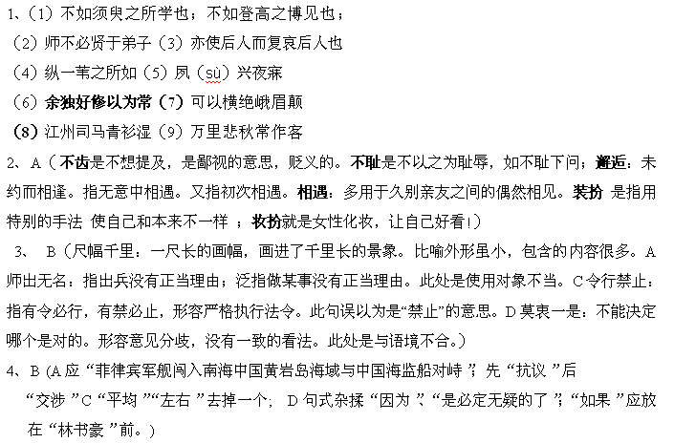
5、 A（思路一：入手点⑤①④连接，排除BC；比较A和D，看③的位置在首还是在尾，横线前谈论“社会性”，横线后谈论“道德”，所以③在首位。思路二：①②③⑤都谈论“人与社会”， ④过渡到“道德”方面，故排除CD；又因为①④相接，故排除B。）
6．B（“速”的意思是“招致”）
7．A（①表勇敢；②属贪赃行为；③属避祸的无奈之举；④表宽厚容人，了却他人心病；⑤和将士同甘苦；⑥表宽厚仁慈；⑦是“音容”，不是内心的品质）
8．C（A邙山大捷不是在突厥入侵时发生的，是北齐和北周之间的战争；B高长恭并不贪婪，这由文章的最后一段可知，他也并未求相愿“不要揭发检举自己”，而是向他请教躲避猜忌的办法；D从原文中“未能退”一句可知，高长恭并未对相愿“言听计从”）
9．（1）高长恭脱去头盔，露出脸来，（城上的守军）才派出弓弩手下城救援。（重点词语：“免”译为“脱去”，“摘下”。“示”译为“给……看”。“乃”译为“才”。）
（2）莫不是因为邙山大捷，恐怕因威武被嫉恨，便自我玷污吗？（重点词语：“以”译为“因为”。“见”译为“被”。“秽”译为“玷污”。）
10、（1）.黄叶，寒花 （“霜露”亦可）
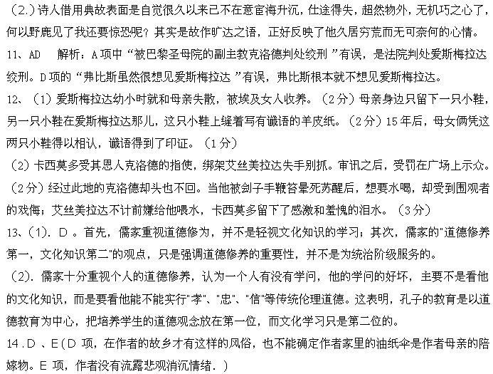
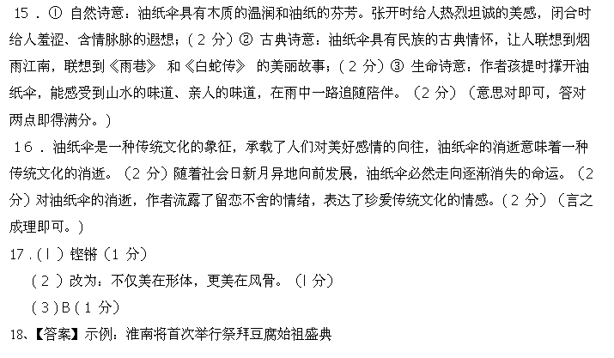
文言文参考译文：
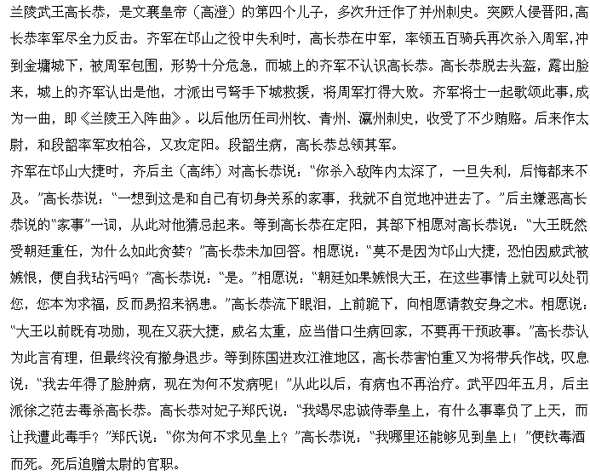高长恭外貌温柔，但内心豪壮，声音和容貌都很秀美。在军中为将，亲自处理一些小事。每次得到甘美的食物，哪怕是一个瓜几个水果，也一定和将士们分吃。当初在瀛州时，行参军阳士深上表告发高长恭贪赃枉法，高长恭因此被免官，等到进攻定阳时，阳士深也在高长恭的军营中，他很害怕高长恭会借机杀了自己。高长恭听说此事后道：“我本来就没有这种想法。”便找一个小过失，打了阳士深二十板子，让他安下心来。一次，高长恭入朝，仆人们都走散了，只有一个人跟在身边。高长恭回来后，谁也没有责罚。武成皇帝（高淇）奖赏高长恭的功军，命贾护为他买了二十个小妾，高长恭只受了一个。家中有价值上千金的债券，临死的那天，高长恭将它们全都烧掉了。
【译文】
孔子说：“弟子们在父母跟前，就孝顺父母；出门在外，要顺从师长，言行要谨慎，要诚实可信，寡言少语，要广泛地去爱众人，亲近那些有仁德的人。这样躬行实践之后，还有余力的话，就再去学习文献知识。”
【译文】
子夏说：“一个人能够看重贤德而不以女色为重；侍奉父母，能够竭尽全力；服侍君主，能够献出自己的生命；同朋友交往，说话诚实恪守信用。这样的人，尽管他自己说没有学习过，我一定说他已经学习过了。”

